Informacja prasowa
Duchnów, 25 lutego 2013r.

PERFECTA Wygładzanie 35+
przeciw zmarszczkom mimicznym
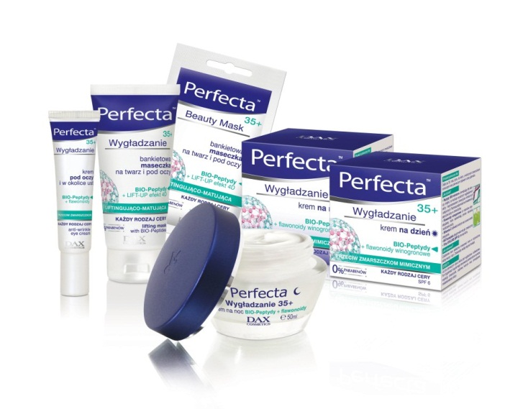
PERFECTA Wygładzanie 35+ to nowa linia mikrorozkurczających kosmetyków do pielęgnacji twarzy, stworzona dla kobiet po 35. roku życia. W kremach zastosowano peptydy BIO-mimiczne, które posiadają właściwości neurokosmetyczne, przez co rozluźniają mięśnie twarzy odpowiedzialne za mimikę. W efekcie tego działania skurcze mimiczne mają mniejszą siłę i nie utrwalają się w postaci zmarszczek. W składzie nowych kosmetyków znajdują się również flawonoidy winogronowe, tworzące barierę antyoksydacyjną, dzięki której spowolnione zostają procesy starzenia i wiotczenia skóry. Zależnie od przeznaczenia i rodzaju preparatu w recepturach zastosowano także matujący i zwężający pory MAT-kompleks, przeciwzmarszczkowy pro-Retinol A i nawilżający hialuronian. Seria PERFECTA Wygładzanie 35+ składa się z kremu na dzień o faktorze SPF 6, kremu na noc, kremu pod oczy i w okolice ust oraz bankietowej maseczki liftingująco-matującej.
PERFECTA Wygładzanie 35+
najważniejsze informacje

Charakter serii: przeciw zmarszczkom mimicznym, o działaniu mikrorozkurczającym

Rodzaj cery: do każdego rodzaju cery

Wiek: dla kobiet po 35. roku życia

Wyróżnik: nowoczesne i skuteczne składniki do walki ze zmarszczkami mimicznymi

Składniki: peptydy BIO-mimiczne, flawonoidy winogronowe, witamina C, MAT-kompleks, pro-Retinol A, hialuronian, peptydy sojowe i ryżowe, LIFT-UP 4D, mikroperły matujące, filtry UVA/UVB

Preparaty PERFECTA Wygładzanie 35+:
- krem na dzień SPF 6 (22 zł/50 ml)
- krem na noc (22 zł/50 ml)
- krem pod oczy (21 zł/15 ml)
- maseczka liftingująco –matująca (18 zł/60ml, 2,20 zł/8 ml)

Ceny: 22 zł kremy, 21 zł krem pod oczy,
18/2,20 maseczka

Na rynku: od lutego 2013r.

Producent: Dax Cosmetics
Kosmetyki dostępne są na rynku od lutego 2013r. Krem na dzień i krem na noc kosztują ok. 22 zł za 50 ml, krem pod oczy ok. 21 zł za 15 ml, maseczka w tubie ok. 18 zł za 60 ml, a w formie 8 ml saszetki 2,20 zł.

Zmarszczki mimiczne czyli miostarzenie
Starzenie skóry zaczyna się już za młodu. Po 30. roku życia pojawiają się pierwsze delikatne zmarszczki. Powstają one w efekcie ruchów mięśni twarzy, czyli mimiki. Wystarczy pomyśleć, ile razy unosimy brwi ze zdumienia, mrużymy oczy albo uśmiechamy się (około 15 000 skurczów dziennie). Z czasem, gdy skórze zaczyna brakować elastyczności, naturalne zagięcia pozostają na twarzy. Są to tzw. zmarszczki mimiczne. Pojawiają się najpierw w okolicach oczu, ust, między brwiami i na czole. Rozróżnia się 4 rodzaje zmarszczek mimicznych: a) zmarszczki widoczne przy skurczu mięśni, ale całkowicie zanikające po jego ustąpieniu; b) zmarszczki głębsze, które jednak ustępują po skurczu; c) zmarszczki trwałe, pozostawiające ślad po skurczu, ale jeszcze delikatne; d) zmarszczki trwałe i bardzo wyraźne, pozostające po ustąpieniu skurczu.
Pojawianie się zmarszczek można opóźnić poprzez dostarczanie skórze odżywczych składników przy pomocy właściwej diety, nawilżanie skóry od wewnątrz dzięki piciu dużych ilości wody mineralnej, unikanie nadmiernego opalania. Kluczową sprawą jest także właściwa pielęgnacja skóry kosmetykami zapobiegającymi zmarszczkom i korygującymi pierwsze oznaki starzenia się skóry.

Kontakt prasowy:
Marta Wąsowska, Junior PR Manager, kom.: 694 433 363, e-mail: marta.wasowska@dax.com.pl
Jagna Dyżakowska, PR Manager, kom.: 691 433 329, e-mail: jagna.dyzakowska@dax.com.pl

Perfekcyjne wygładzanie
PERFECTA Wygładzanie 35+ to nowa seria kosmetyków stworzona z myślą o kobietach po 35. roku życia, do skóry z widocznymi efektami miostarzenia oraz pierwszymi objawami utraty jędrności. Linię tworzą krem na dzień, krem na noc, krem pod oczy oraz maseczka bankietowa*. We wszystkich produktach znajdują się peptydy BIO-mimiczne**, które działają rozkurczająco na mięśnie odpowiadające za mimikę w efekcie czego niwelują powstawanie zmarszczek oraz flawonoidy winogronowe, które wyłapują wolne rodniki, co spowalnia starzenie się i wiotczenie skóry. Każdy z kosmetyków serii zależnie od swojego przeznaczenia jest dodatkowo wzbogacony o inne składniki aktywne.

W kremie na dzień działanie przeciwzmarszczkowe i przeciwstarzeniowe wspiera witamina C, która odświeża koloryt skóry oraz sprawia, że cera wygląda na wypoczętą. W recepturze znajduje się również MAT-kompleks, który matuje i redukuje widoczność porów. Krem zawiera filtry UVA/UVB o faktorze SPF 6, dzięki czemu chroni przed fotostarzeniem.

Krem na noc dopasowany jest do rytmu nocy, której towarzyszy odpoczynek i intensywna regeneracja całego organizmu. Jego skład został wzbogacony w pro-Retinol A, który regeneruje i uelastycznia skórę oraz w intensywnie nawilżający hialuronian. Zadaniem witaminy C w tym kosmetyku jest zniwelowanie oznak zmęczenia skóry.

Krem pod oczy i w okolice ust uwzględnia potrzeby delikatnej skóry w tych miejscach. Zawiera peptydy sojowe i ryżowe, które redukują worki i cienie pod oczami. Po jego zastosowaniu skóra jest wygładzona i rozjaśniona a oko wygląda na wypoczęte.

Na wielkie i ważne wyjście została stworzona bankietowa maseczka liftingująco-matująca na twarz i pod oczy. Zawiera LIFT-UP 4D – składnik dający efekt liftingu i napięcia od razu po aplikacji kosmetyku, a w dłuższych czasie, przy regularnym stosowaniu, działający przeciwzmarszczkowo. Za matowienie skóry w maseczce odpowiadają mikroperły matujące, które pochłaniają z jej powierzchni nadmiar sebum.

W efekcie stosowania kosmetyków PERFECTA Wygładzanie 35+ skóra staje się gładsza i bardziej jędrna. Poprawia się jej koloryt oraz zmniejszają niedoskonałości.

Preparaty z serii PERFECTA Wygładzanie 35+
- Krem przeciw zmarszczkom mimicznym SPF 6 na dzień, cena ok. 22 zł/50 ml
- Krem przeciw zmarszczkom mimicznym na noc, cena ok. 22 zł/50 ml
- Krem przeciw zmarszczkom pod oczy i w okolice ust, cena ok 21 zł/15 ml
- Bankietowa maseczka liftingująco-matująca, cena ok 18 zł/60 ml, ok. 2,2 zł/8 ml

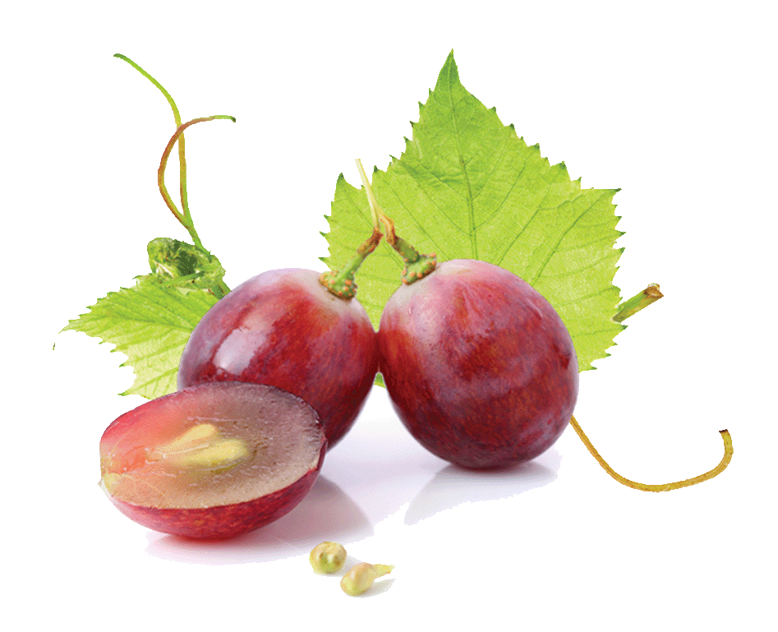

* Dokładny opis preparatów PERFECTA Wygładzanie 35+ => patrz: dossier produktów
** Więcej nt. składników serii PERFECTA Wygładzanie 35+ => patrz: dossier składników
PERFECTA Wygładzanie 35+
DOSSIER PRODUKTÓW

PERFECTA Wygładzanie 35+
Krem przeciw zmarszczkom mimicznym SPF 6 na dzień
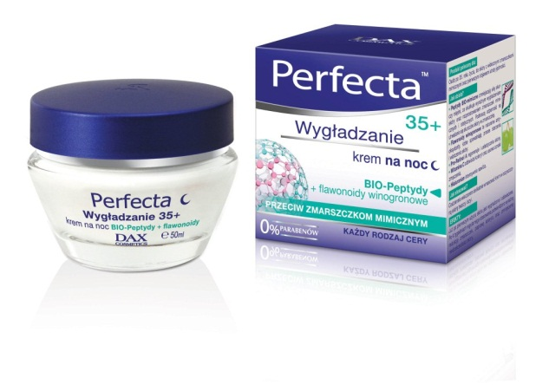
Cena ok. 22 zł, poj.: 50 ml
Produkt polecany dla: Osób po 35. roku życia, do skóry z widocznymi zmarszczkami mimicznymi oraz pierwszymi objawami utraty jędrności.
Jak działa?
● Peptydy BIO-mimiczne zmniejszają siłę skurczy mięśni, co skutkuje wyraźnym wygładzeniem skóry i rozprostowaniem zmarszczek mimicznych i statycznych. Podnoszą odporność na utrwalanie się skurczów skóry w zmarszczkę.
● Flawonoidy winogronowe to naturalne antyoksydanty, które spowalniają proces starzenia i wiotczenia skóry.
● Witamina C odświeża koloryt oraz usuwa oznaki zmęczenia.
● MAT-kompleks długotrwale matuje i zwęża pory.
● Filtry UVA/UVB (SPF 6) chronią skórę.
Jak stosować?: Codziennie rano delikatnie wmasować krem w oczyszczoną skórę twarzy i szyi. Znakomicie nadaje się pod makijaż.
EFEKTY: Już po pierwszym użyciu skóra jest wygładzona i odświeżona. Po 4 tygodniach regularnego stosowania potwierdzono wyraźną redukcję zmarszczek, poprawę kolorytu oraz zmniejszenie niedoskonałości skóry.

PERFECTA Wygładzanie 35+
Krem przeciw zmarszczkom mimicznym na noc
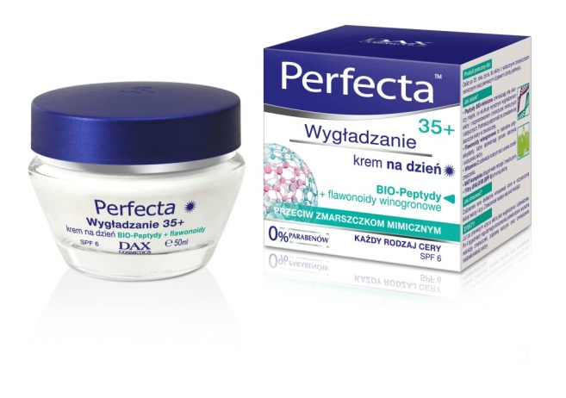
Cena ok. 22 zł, poj.: 50 ml
Produkt polecany dla: Osób po 35. roku życia, do skóry z widocznymi zmarszczkami mimicznymi oraz pierwszymi objawami utraty jędrności.
Jak działa?
● Peptydy BIO-mimiczne zmniejszają siłę skurczy mięśni, co skutkuje wyraźnym wygładzeniem skóry oraz rozprostowaniem zmarszczek mimicznych i statycznych. Podnoszą odporność na utrwalanie się skurczów skóry w zmarszczkę.
● Flawonoidy winogronowe to naturalne antyoksydanty, które spowalniają proces starzenia
i wiotczenia skóry.
● Pro-Retinol A regeneruje i uelastycznia skórę.
● Witamina C odświeża koloryt oraz usuwa oznaki zmęczenia.
● Hialuronian intensywnie nawilża.
Jak stosować?: Codziennie wieczorem delikatnie wmasować krem w oczyszczoną skórę twarzy i szyi.
EFEKTY: Już po pierwszym użyciu skóra jest wygładzona i odświeżona. Po 4 tygodniach regularnego stosowania potwierdzono wyraźną redukcję zmarszczek, poprawę kolorytu oraz zmniejszenie niedoskonałości skóry.

PERFECTA Wygładzanie 35+
Krem przeciw zmarszczkom pod oczy i w okolice ust
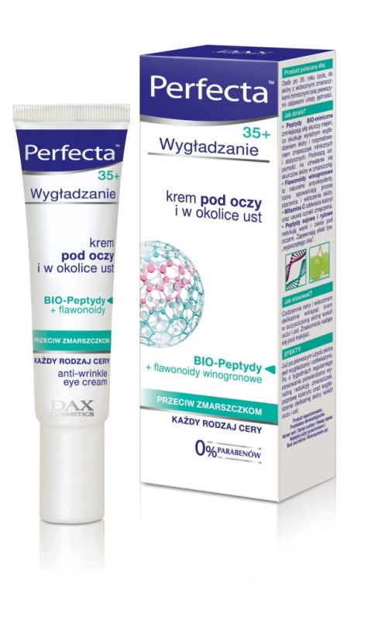
Cena ok. 21 zł, poj.: 15 ml
Produkt polecany dla: Osób po 35. roku życia, do skóry z widocznymi zmarszczkami mimicznymi oraz pierwszymi objawami utraty jędrności.
Jak działa?
● Peptydy BIO-mimiczne zmniejszają siłę skurczy mięśni, co skutkuje wyraźnym wygładzeniem skóry i rozprostowaniem zmarszczek mimicznych i statycznych. Podnoszą odporność na utrwalanie się skurczów skóry w zmarszczkę.
● Flawonoidy winogronowe to naturalne antyoksydanty, które spowalniają proces starzenia i wiotczenia skóry.
● Witamina C odświeża koloryt oraz usuwa oznaki zamęczenia.
● Peptydy sojowe i ryzowe redukują worki i cienie pod oczami. Zapewniają efekt tzw. „wypoczętego oka”.
Jak stosować?: Codziennie rano i wieczorem delikatnie wklepać krem w oczyszczoną skórę wokół oczu i ust. Znakomicie nadaje się pod makijaż.
EFEKTY: Już po pierwszym użyciu skóra jest wygładzona i odświeżona. Po 4 tygodniach regularnego stosowania potwierdzono wyraźną redukcję zmarszczek, poprawę kolorytu oraz wygładzenie delikatnej skóry wokół oczu i ust.
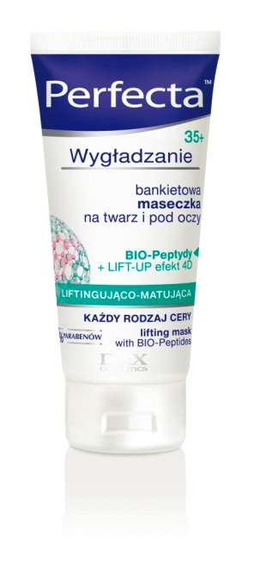

PERFECTA Wygładzanie 35+
Bankietowa maseczka liftingująco-matująca
Cena ok. 18 zł, poj.: 60 ml
Cena ok. 2,2 zł, poj.: 8 ml (saszetka)
Maseczka ekspresowo liftingująca do szybkiego wygładzenia skóry przed ważnym wyjściem. Polecana po 35. roku życia. Zawiera rozprasowujące zmarszczki peptydy BIO-mimiczne, LIFT-UP 4D, który działa odmładzająco, napinająco i wizualnie wypełnia zmarszczki, mikroperły matujące oraz usuwającą oznaki zmęczenia witaminę C.
Sposób użycia: Maseczkę nałożyć cienką warstwą na oczyszczoną skórę twarzy i pod oczy. Nie zmywać. Po ok. 10 minutach można wykonać makijaż.

PERFECTA Wygładzanie 35+
DOSSIER SKŁADNIKÓW

PEPTYDY BIO-MIMICZNE
Peptydy BIO-mimiczne mają właściwości neurokosmetyczne, które zapobiegają powstawaniu zmarszczek mimicznych i korygują już istniejące. Ograniczają mikroskurcze mięśni twarzy, rozluźniają je, co sprawia, że skóra odpręża się i wygładza. Mają działanie podobne do działania botuliny wstrzykiwanej pod skórę w minimalnych dawkach podczas zabiegu kosmetycznego. Jednak sposób działania tego składnika – w odróżnieniu od działania botuliny miejscowo paraliżującej mięśnie – jest całkowicie bezpieczny, bo opiera się na substancji występującej naturalnie w organizmie ludzkim - dwupeptydzie tyrozyna-arginina. Jest to substancja, która obniża częstotliwość skurczów mięśni, w efekcie powodując rozluźnienie mięśniowe.
Peptydy BIO-mimiczne są składnikiem wszystkich preparatów z serii PERFECTA Wygładzanie 35+.

FLAWONOIDY WINOGRONOWE
Flawonoidy winogronowe pozyskiwane są z białych winogron, wykorzystywanych głównie do produkcji wina. Mają działanie przeciwutleniające – niwelują szkodliwe działanie wolnych rodników.
Flawonoidy winogronowe są składnikiem kremu na dzień, na noc i pod oczy z serii PERFECTA Wygładzanie 35+.

WITAMINA C
Witamina C, wraz z witaminą E, dzięki swoim właściwościom zwalczającym wolne rodniki, chroni skórę przed starzeniem. Witamina C rozjaśnia skórę, w efekcie nabiera ona blasku i energii. Dzięki swojemu delikatnemu działaniu złuszczającemu i rozjaśniającemu witamina C zmniejsza też skłonność do przebarwień i piegów. Witamina C bierze udział w produkcji kolagenu - białka odpowiedzialnego m. in. za elastyczność, sprężystość i gładkość skóry. Witamina C jest składnikiem wszystkich preparatów z serii PERFECTA Wygładzanie 35+.

MAT-KOMPLEKS
Zmniejsza wydzielanie sebum, dzięki zawartości protoberberyn i kwasu oleanowego. Ponadto zapobiega świeceniu skóry oraz zmniejsza widoczność rozszerzonych porów. Zawarty w kosmetykach daje efekt aksamitnej i matowej cery.
Mat-kompleks jest składnikiem kremu na dzień z serii PERFECTA Wygładzanie 35+.

PRO-RETINOL A
Pro-Retinol A wykorzystywany jest w kosmetilogii przede wszystkim ze względu na właściwości przeciwzmarszczkowe To bezcenny składnik, który odpowiada za rozwój i funkcjonowanie skóry. Przyspiesza odnowę komórek i ewidentnie zmniejsza efekty starzenia. Poprawia jędrność i elastyczność skóry, dzięki odbudowie włókien kolagenu. W efekcie działania pro-retinolu A skóra jest wygładzona, miękka i ma ładny kolor.
Pro-Retinol A jest składnikiem kremu na noc z serii PERFECTA Wygładzanie 35+.

HIALURONIAN
Hialuronian to sól sodowa kwasu hialuronowego, który jest rodzajem polisacharydu naturalnie występującego w ludzkim organizmie, obecny jest m.in. w tkankach łącznych i w skórze właściwej, gdzie otacza włókna kolagenu. Posiada bardzo silne właściwości higroskopijne – jedna cząsteczka kwasu hialuronowego jest w stanie związać około 250 cząsteczek wody. W kosmetologii hialuronian wykorzystywany jest ze względu na zdolność nawilżania. Dodatkowo chroni skórę przed wysuszeniem i delikatnie ją wygładza.
Hialuronian jest składnikiem kremu na noc z serii PERFECTA Wygładzanie 35+.

PEPTYDY SOJOWE I RYŻOWE
Peptydy sojowe i ryżowe posiadają właściwości ochronne. Poprawiają mikrokrążenie podskórne, stymulują syntezę kolagenu typu I i III oraz spowalniają starzenie się skóry. Wzmacniają także mechanizmy obronne komórek i posiadają wyjątkowe zdolności naprawcze.
Peptydy sojowe i ryżowe są składnikiem kremu pod oczy z serii PERFECTA Wygładzanie 35+.

LIFT-UP 4D
LIFT-UP 4D łączy natychmiastowe działanie liftingujące z długotrwałą aktywnością przeciwstarzeniową. Ten podwójny mechanizm sprawia, że skóra natychmiast ulega wygładzeniu i staje się naprężona, a dodatkowo w dłuższym okresie zmniejsza się widoczność zmarszczek i linii mimicznych.
LIFT-UP 4D jest składnikiem maseczki liftingująco-matujące z serii PERFECTA Wygładzanie 35+.

MIKROPERŁY MATUJĄCE
Mikrocząsteczki, które chłoną sebum w miejscach, gdzie występuje jego nadmiar. Matują skórę i ograniczają jej błyszczenie poprzez rozpraszanie światła.
Mikroperły matujące są składnikiem maseczki liftingująco-matującejz serii PERFECTA Wygładzanie 35+.

FILTRY UVA/UVB
Substancje, które chronią przed szkodliwym dla skóry promieniowaniem słonecznym. W kremie na dzień z serii PERFECTA Wygładzanie 35+ zastosowano filtry dające faktor 6.
Filtry UVA/UVB są składnikiem kremu na dzień z serii PERFECTA Wygładzanie 35+.

Dossier składników opracowano na podstawie materiałów Laboratorium Badawczo-Rozwojowego firmy DAX Cosmetics.

